**教育部2019年第十三届“西门子杯”中国智能制造挑战赛**

**全国初赛西部一赛区设备开放预约练习通知**

1. **预约练习总体安排**

|  |  |  |  |
| --- | --- | --- | --- |
| **开放设备** | **收费标准** | **练习时间、地点** | **联系人及联系方式** |
| 流程行业自动化  设备：3 套 | 80元/2小时/台 | 6月15日-7月14日  08:00—12:00;14:00-18:00  电机馆五层大学生数字化工厂 | 姓名：赵瑞  电话：6018184  邮箱：1347230137@qq.com |
| 离散行业自动化  设备：7 套 | 60元/2小时/台 | 6月15日-7月14日  08:00—12:00; 14:00-18:00  电机馆三楼实验室 | 姓名：赵瑞  电话：6018184  邮箱：1347230137@qq.com |

**注意：**

1. **本赛区设备配置请参考官网“全国赛区”发布的各赛项《竞赛设备清单》。**
2. **本赛区通知及其他注意事项将在QQ群实时发布，请本赛区所有参赛师生尽快加入2019年分赛区QQ群883611971，所有参赛者请实名制入群，入群请报：学校-年级-姓名。**
3. **同一学校参赛队请尽量在不同时间段预约。**
4. **预约方式**

1. 参赛学生需通过大赛官网个人主页的“上机练习预约”系统进行预约。

2. 每支队伍申请预约，并由分赛区管理员审核通过后，本次预约成功。

3. 预约成功后，参赛队可在上机前4小时前取消。

1. **说明**

根据全国竞赛组委会规定，本赛区会为每支参赛队伍提供2小时免费预约练习。具体安排见附件一

1. **发票处理**

各预约练习队伍在练习结束后，核对自己的上机时间总数，并向实验室管理人员缴纳上机练习费用。同时核对预约时登记的发票信息以便为大家开具增值税发票。上机练习的发票本赛区会务组会在参赛队伍参加初赛时发放，请注意领取。

1. **食宿信息**

西部一赛区设备开放练习期间，不能为前来练习的队伍提供食宿，请大家见谅！以下为学校周边的一些宾馆，仅供大家参考。

|  |  |  |  |  |
| --- | --- | --- | --- | --- |
| **宾馆名称** | **参考价格** | **联系电话** | **地 址** | **备 注** |
| 云海酒店 | 190元/天/间 | 0351-6010351 | 太原理工大学迎西校区 | 标间，大床房，含早餐；  需提前15天预定 |
| 千峰快捷酒店 | 160元/天/间 | 0351-5226222 | 太原市万柏林迎泽西大街86号 | 距学校700m  可通过携程网预定获得相关优惠、说明参赛队 |
| 汉庭酒店(河西理工大学店) | 193元/天/间 | 0351-6048855 | 万柏林区新矿院路10号（太原理工大学对面） | 距学校500m  可通过相关手机APP预定获得相关优惠 |
| H酒店（理工大学店） | 249元/天/间 | 0351-6166333 | 迎泽西大街53号迎西大厦一层 | 距学校50m |

1. **交通路线**

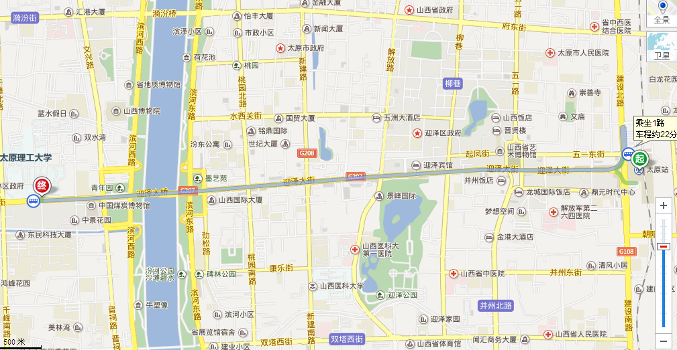

图1 太原火车站到太原理工大学迎西校区南门

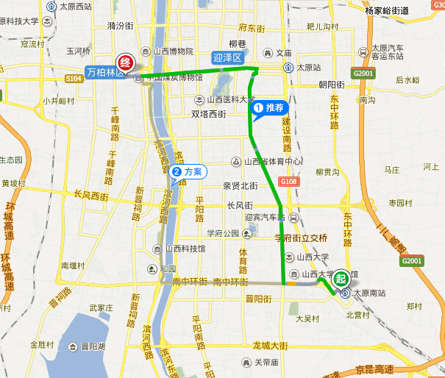

图2 太原南站到太原理工大学南门

从火车站、机场前往太原理工大学迎西校区的乘车路线如下：

（1）太原火车站

乘坐1路、611路、859路（全程5.7km 约30分钟），于理工大学站下车。

打车费用: 13元

（2）太原火车南站

乘坐868路（全程15.4km 约1小时10分钟），于理工大学站下车。

打车费用: 28元

（3）太原武宿国际机场

步行至机场候机楼，乘坐机场巴士（全程20.6km 约1小时40分钟）。

打车费用: 38元

1. **校园导引图**

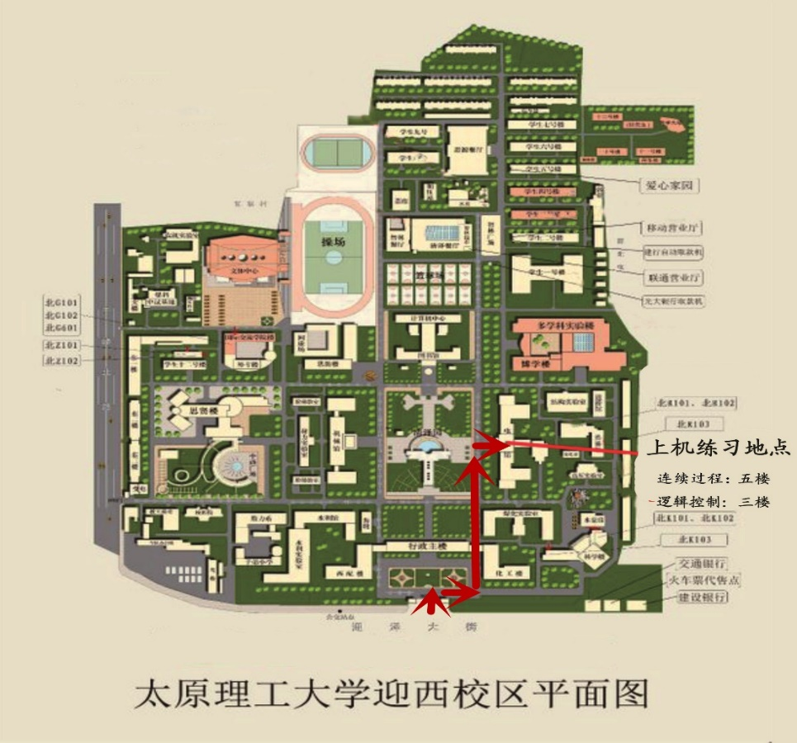

Pdf盖章版通知文件请从百度云盘下载

链接：https://pan.baidu.com/s/1ObUTTE3JFMRqTimqewlciA

提取码：24oj

太原理工大学电气与动力工程学院

（盖章）

2019年6月14日

**附件一**

|  |  |  |  |  |  |
| --- | --- | --- | --- | --- | --- |
| 学校 | 队伍编号 | 开放日期 | 开放时段 | 设备编号 | 赛项 |
| 太原工业学院 | 2019323260 | 7月12日 | 08:00-10:00 | 1 | 流程行业自动化 |
| 山西大学 | 2019827453 | 7月12日 | 10:00-12:00 | 1 | 流程行业自动化 |
| 西安科技大学 | 2019702535 | 7月12日 | 10:00-12:00 | 2 | 流程行业自动化 |
| 内蒙古工业大学 | 2019958846 | 7月12日 | 10:00-12:00 | 3 | 流程行业自动化 |
| 西安科技大学 | 2019108120 | 7月12日 | 14:00-16:00 | 1 | 流程行业自动化 |
| 太原工业学院 | 2019880597 | 7月12日 | 14:00-16:00 | 2 | 流程行业自动化 |
| 西安科技大学 | 2019724066 | 7月12日 | 14:00-16:00 | 3 | 流程行业自动化 |
| 西安科技大学 | 2019234510 | 7月12日 | 16:00-18:00 | 1 | 流程行业自动化 |
| 太原工业学院 | 2019093199 | 7月12日 | 16:00-18:00 | 2 | 流程行业自动化 |
| 山西大学 | 2019073888 | 7月12日 | 16:00-18:00 | 3 | 流程行业自动化 |
| 西安建筑科技大学 | 2019641486 | 7月13日 | 08:00-10:00 | 1 | 流程行业自动化 |
| 商洛学院 | 2019814995 | 7月13日 | 08:00-10:00 | 2 | 流程行业自动化 |
| 山西大学 | 2019846410 | 7月13日 | 08:00-10:00 | 3 | 流程行业自动化 |
| 内蒙古工业大学 | 2019089007 | 7月13日 | 10:00-12:00 | 1 | 流程行业自动化 |
| 山西大学 | 2019509051 | 7月13日 | 10:00-12:00 | 2 | 流程行业自动化 |
| 商洛学院 | 2019999394 | 7月13日 | 10:00-12:00 | 3 | 流程行业自动化 |
| 内蒙古工业大学 | 2019167444 | 7月13日 | 14:00-16:00 | 1 | 流程行业自动化 |
| 太原科技大学 | 2019642013 | 7月13日 | 14:00-16:00 | 2 | 流程行业自动化 |
| 西京学院 | 2019798230 | 7月13日 | 14:00-16:00 | 3 | 流程行业自动化 |
| 西安邮电大学 | 2019085836 | 7月13日 | 16:00-18:00 | 1 | 流程行业自动化 |
| 西安建筑科技大学 | 2019379975 | 7月13日 | 16:00-18:00 | 2 | 流程行业自动化 |
| 西安科技大学 | 2019593304 | 7月13日 | 16:00-18:00 | 3 | 流程行业自动化 |
| 西安邮电大学 | 2019461842 | 7月14日 | 08:00-10:00 | 1 | 流程行业自动化 |
| 内蒙古科技大学 | 2019862201 | 7月14日 | 08:00-10:00 | 2 | 流程行业自动化 |
| 西安建筑科技大学 | 2019534601 | 7月14日 | 08:00-10:00 | 3 | 流程行业自动化 |
| 西安工业大学 | 2019620067 | 7月14日 | 10:00-12:00 | 1 | 流程行业自动化 |
| 西安邮电大学 | 2019330818 | 7月14日 | 10:00-12:00 | 2 | 流程行业自动化 |
| 内蒙古科技大学 | 2019394051 | 7月14日 | 10:00-12:00 | 3 | 流程行业自动化 |
| 西安文理学院 | 2019709713 | 7月14日 | 14:00-16:00 | 1 | 流程行业自动化 |
| 西安工业大学 | 2019010984 | 7月14日 | 14:00-16:00 | 2 | 流程行业自动化 |
| 陕西理工大学 | 2019678443 | 7月14日 | 14:00-16:00 | 3 | 流程行业自动化 |
| 西安建筑科技大学 | 2019681338 | 7月14日 | 16:00-18:00 | 1 | 流程行业自动化 |
| 陕西理工大学 | 2019097741 | 7月14日 | 16:00-18:00 | 2 | 流程行业自动化 |
| 西安工业大学 | 2019516897 | 7月14日 | 16:00-18:00 | 3 | 流程行业自动化 |

免费练习时间段安排（负责老师：赵瑞 6018184）：

|  |  |  |  |  |  |
| --- | --- | --- | --- | --- | --- |
| 西安工业大学 | 2019302580 | 7月14日 | 8:00-10:00 | 1 | 离散行业自动化 |
| 西安工业大学北方信息工程学院 | 2019772346 | 7月14日 | 8:00-10:00 | 2 | 离散行业自动化 |
| 西安建筑科技大学 | 2019166717 | 7月14日 | 8:00-10:00 | 3 | 离散行业自动化 |
| 西安科技大学 | 2019778525 | 7月14日 | 8:00-10:00 | 4 | 离散行业自动化 |
| 陕西理工大学 | 2019971556 | 7月14日 | 8:00-10:00 | 5 | 离散行业自动化 |
| 长安大学 | 2019760800 | 7月14日 | 8:00-10:00 | 6 | 离散行业自动化 |
| 中北大学 | 2019579485 | 7月14日 | 8:00-10:00 | 7 | 离散行业自动化 |
| 西安工业大学北方信息工程学院 | 2019670100 | 7月14日 | 10:00-12:00 | 1 | 离散行业自动化 |
| 西安科技大学 | 2019600579 | 7月14日 | 10:00-12:00 | 2 | 离散行业自动化 |
| 西安邮电大学 | 2019461051 | 7月14日 | 10:00-12:00 | 3 | 离散行业自动化 |
| 西安文理学院 | 2019692106 | 7月14日 | 10:00-12:00 | 4 | 离散行业自动化 |
| 山西大学 | 2019254029 | 7月14日 | 10:00-12:00 | 5 | 离散行业自动化 |
| 中北大学 | 2019092103 | 7月14日 | 10:00-12:00 | 6 | 离散行业自动化 |
| 长安大学 | 2019372732 | 7月14日 | 10:00-12:00 | 7 | 离散行业自动化 |
| 西安工业大学北方信息工程学院 | 2019761647 | 7月14日 | 14:00-16:00 | 1 | 离散行业自动化 |
| 西安科技大学 | 2019969587 | 7月14日 | 14:00-16:00 | 2 | 离散行业自动化 |
| 西安建筑科技大学 | 2019023902 | 7月14日 | 14:00-16:00 | 3 | 离散行业自动化 |
| 中北大学 | 2019266109 | 7月14日 | 14:00-16:00 | 4 | 离散行业自动化 |
| 西安文理学院 | 2019981584 | 7月14日 | 14:00-16:00 | 5 | 离散行业自动化 |
| 西安工业大学 | 2019306676 | 7月14日 | 14:00-16:00 | 6 | 离散行业自动化 |
| 内蒙古科技大学 | 2019798238 | 7月14日 | 14:00-16:00 | 7 | 离散行业自动化 |
| 西安邮电大学 | 2019724992 | 7月14日 | 16:00-18:00 | 1 | 离散行业自动化 |
| 西安工业大学北方信息工程学院 | 2019615057 | 7月14日 | 16:00-18:00 | 2 | 离散行业自动化 |
| 陕西理工大学 | 2019666401 | 7月14日 | 16:00-18:00 | 3 | 离散行业自动化 |
| 西安文理学院 | 2019638918 | 7月14日 | 16:00-18:00 | 4 | 离散行业自动化 |
| 西安科技大学 | 2019178464 | 7月14日 | 16:00-18:00 | 5 | 离散行业自动化 |
| 太原工业学院 | 2019646645 | 7月14日 | 16:00-18:00 | 6 | 离散行业自动化 |
| 山西大学 | 2019481229 | 7月14日 | 16:00-18:00 | 7 | 离散行业自动化 |
| 西安科技大学 | 2019718911 | 7月13日 | 8:00-10:00 | 1 | 离散行业自动化 |
| 陕西理工大学 | 2019726039 | 7月13日 | 8:00-10:00 | 2 | 离散行业自动化 |
| 西安建筑科技大学 | 2019830382 | 7月13日 | 8:00-10:00 | 3 | 离散行业自动化 |
| 西安邮电大学 | 2019481237 | 7月13日 | 8:00-10:00 | 4 | 离散行业自动化 |
| 中北大学 | 2019559573 | 7月13日 | 8:00-10:00 | 5 | 离散行业自动化 |
| 太原工业学院 | 2019013838 | 7月13日 | 8:00-10:00 | 6 | 离散行业自动化 |
| 西京学院 | 2019693395 | 7月13日 | 8:00-10:00 | 7 | 离散行业自动化 |
| 西安邮电大学 | 2019649745 | 7月13日 | 10:00-12:00 | 1 | 离散行业自动化 |
| 中北大学 | 2019144057 | 7月13日 | 10:00-12:00 | 2 | 离散行业自动化 |
| 太原工业学院 | 2019914063 | 7月13日 | 10:00-12:00 | 3 | 离散行业自动化 |
| 西京学院 | 2019290712 | 7月13日 | 10:00-12:00 | 4 | 离散行业自动化 |
| 内蒙古科技大学 | 2019817191 | 7月13日 | 10:00-12:00 | 5 | 离散行业自动化 |
| 内蒙古工业大学 | 2019269680 | 7月13日 | 10:00-12:00 | 6 | 离散行业自动化 |
| 商洛学院 | 2019927653 | 7月13日 | 10:00-12:00 | 7 | 离散行业自动化 |
| 西安邮电大学 | 2019412458 | 7月13日 | 14:00-16:00 | 1 | 离散行业自动化 |
| 太原工业学院 | 2019952005 | 7月13日 | 14:00-16:00 | 2 | 离散行业自动化 |
| 内蒙古工业大学 | 2019452427 | 7月13日 | 14:00-16:00 | 3 | 离散行业自动化 |
| 西京学院 | 2019627683 | 7月13日 | 14:00-16:00 | 4 | 离散行业自动化 |
| 内蒙古科技大学 | 2019612351 | 7月13日 | 14:00-16:00 | 5 | 离散行业自动化 |
| 西安航空学院 | 2019435394 | 7月13日 | 14:00-16:00 | 6 | 离散行业自动化 |
| 中北大学 | 2019058144 | 7月13日 | 14:00-16:00 | 7 | 离散行业自动化 |
| 太原工业学院 | 2019893141 | 7月13日 | 16:00-18:00 | 1 | 离散行业自动化 |
| 西京学院 | 2019666216 | 7月13日 | 16:00-18:00 | 2 | 离散行业自动化 |
| 中北大学 | 2019179376 | 7月13日 | 16:00-18:00 | 3 | 离散行业自动化 |
| 内蒙古科技大学 | 2019471550 | 7月13日 | 16:00-18:00 | 4 | 离散行业自动化 |
| 山西大学 | 2019870114 | 7月13日 | 16:00-18:00 | 5 | 离散行业自动化 |
| 吕梁学院 | 2019274004 | 7月13日 | 16:00-18:00 | 6 | 离散行业自动化 |
| 西京学院 | 2019125109 | 7月13日 | 16:00-18:00 | 7 | 离散行业自动化 |
| 内蒙古科技大学 | 2019439292 | 7月12日 | 8:00-10:00 | 1 | 离散行业自动化 |
| 太原工业学院 | 2019171780 | 7月12日 | 8:00-10:00 | 2 | 离散行业自动化 |
| 吕梁学院 | 2019397357 | 7月12日 | 8:00-10:00 | 3 | 离散行业自动化 |
| 山西大学 | 2019493229 | 7月12日 | 8:00-10:00 | 4 | 离散行业自动化 |
| 西京学院 | 2019831388 | 7月12日 | 8:00-10:00 | 5 | 离散行业自动化 |
| 中北大学 | 2019264970 | 7月12日 | 8:00-10:00 | 6 | 离散行业自动化 |
| 内蒙古工业大学 | 2019455820 | 7月12日 | 8:00-10:00 | 7 | 离散行业自动化 |
| 吕梁学院 | 2019180180 | 7月12日 | 10:00-12:00 | 1 | 离散行业自动化 |
| 山西大学 | 2019245486 | 7月12日 | 10:00-12:00 | 2 | 离散行业自动化 |
| 西京学院 | 2019185158 | 7月12日 | 10:00-12:00 | 3 | 离散行业自动化 |
| 中北大学 | 2019524286 | 7月12日 | 10:00-12:00 | 4 | 离散行业自动化 |
| 内蒙古工业大学 | 2019710792 | 7月12日 | 10:00-12:00 | 5 | 离散行业自动化 |
| 西安航空学院 | 2019670941 | 7月12日 | 10:00-12:00 | 6 | 离散行业自动化 |
| 西安工程大学 | 2019946956 | 7月12日 | 10:00-12:00 | 7 | 离散行业自动化 |
| 山西大学 | 2019279331 | 7月12日 | 14:00-16:00 | 1 | 离散行业自动化 |
| 西京学院 | 2019293811 | 7月12日 | 14:00-16:00 | 2 | 离散行业自动化 |
| 太原科技大学 | 2019306925 | 7月12日 | 14:00-16:00 | 3 | 离散行业自动化 |
| 西安建筑科技大学 | 2019076463 | 7月12日 | 14:00-16:00 | 4 | 离散行业自动化 |
| 中北大学 | 2019975356 | 7月12日 | 14:00-16:00 | 5 | 离散行业自动化 |
| 西安工程大学 | 2019984244 | 7月12日 | 14:00-16:00 | 6 | 离散行业自动化 |
| 西安航空学院 | 2019849943 | 7月12日 | 14:00-16:00 | 7 | 离散行业自动化 |
| 中北大学 | 2019834025 | 7月12日 | 16:00-18:00 | 1 | 离散行业自动化 |
| 西安建筑科技大学 | 2019379091 | 7月12日 | 16:00-18:00 | 2 | 离散行业自动化 |
| 西安工程大学 | 2019799387 | 7月12日 | 16:00-18:00 | 3 | 离散行业自动化 |
| 西安航空学院 | 2019936972 | 7月12日 | 16:00-18:00 | 4 | 离散行业自动化 |
| 西京学院 | 2019736125 | 7月12日 | 16:00-18:00 | 5 | 离散行业自动化 |
| 西安航空职业技术学院 | 2019180058 | 7月12日 | 16:00-18:00 | 6 | 离散行业自动化 |
| 西安航空学院 | 2019488147 | 7月11日 | 12:00-16:00 | 1 | 离散行业自动化 |
| 西安工程大学 | 2019640080 | 7月11日 | 12:00-16:00 | 2 | 离散行业自动化 |
| 中北大学 | 2019871185 | 7月11日 | 12:00-16:00 | 3 | 离散行业自动化 |
| 太原科技大学 | 2019164927 | 7月11日 | 12:00-16:00 | 4 | 离散行业自动化 |
| 商洛学院 | 2019379151 | 7月11日 | 12:00-16:00 | 5 | 离散行业自动化 |
| 西安建筑科技大学 | 2019283344 | 7月11日 | 12:00-16:00 | 6 | 离散行业自动化 |
| 内蒙古工业大学 | 2019622917 | 7月11日 | 16:00-18:00 | 1 | 离散行业自动化 |
| 吕梁学院 | 2019572919 | 7月11日 | 16:00-18:00 | 2 | 离散行业自动化 |
| 西安工程大学 | 2019500632 | 7月11日 | 16:00-18:00 | 3 | 离散行业自动化 |
| 中北大学 | 2019962309 | 7月11日 | 16:00-18:00 | 4 | 离散行业自动化 |
| 西安航空职业技术学院 | 2019920566 | 7月11日 | 16:00-18:00 | 5 | 离散行业自动化 |
| 商洛学院 | 2019135696 | 7月11日 | 16:00-18:00 | 6 | 离散行业自动化 |